19.10.21.

# **Тема уроку**. **"Періодична система хімічних елементів**

# **Д.І. Менделєєва. Структура періодичної системи"**

**Мета уроку**: навчитись визначати положення хімічного елемента у періодичній системі; закріпити вміння характеризувати будову атома, користуючись періодичною системою.

Періодичний закон сформульовано Д. І. Менделєєвим у 1869 році. В якості основних властивостей елементів Менделєєв вибрав **відносну атомну масу**. Розташувавши всі відомі хімічні елементи в порядку зростання атомних мас, Менделєєв виявив, що властивості повторюються через певне число елементів.

Графічним відображенням періодичного закону є**Періодична система** хімічних елементів.

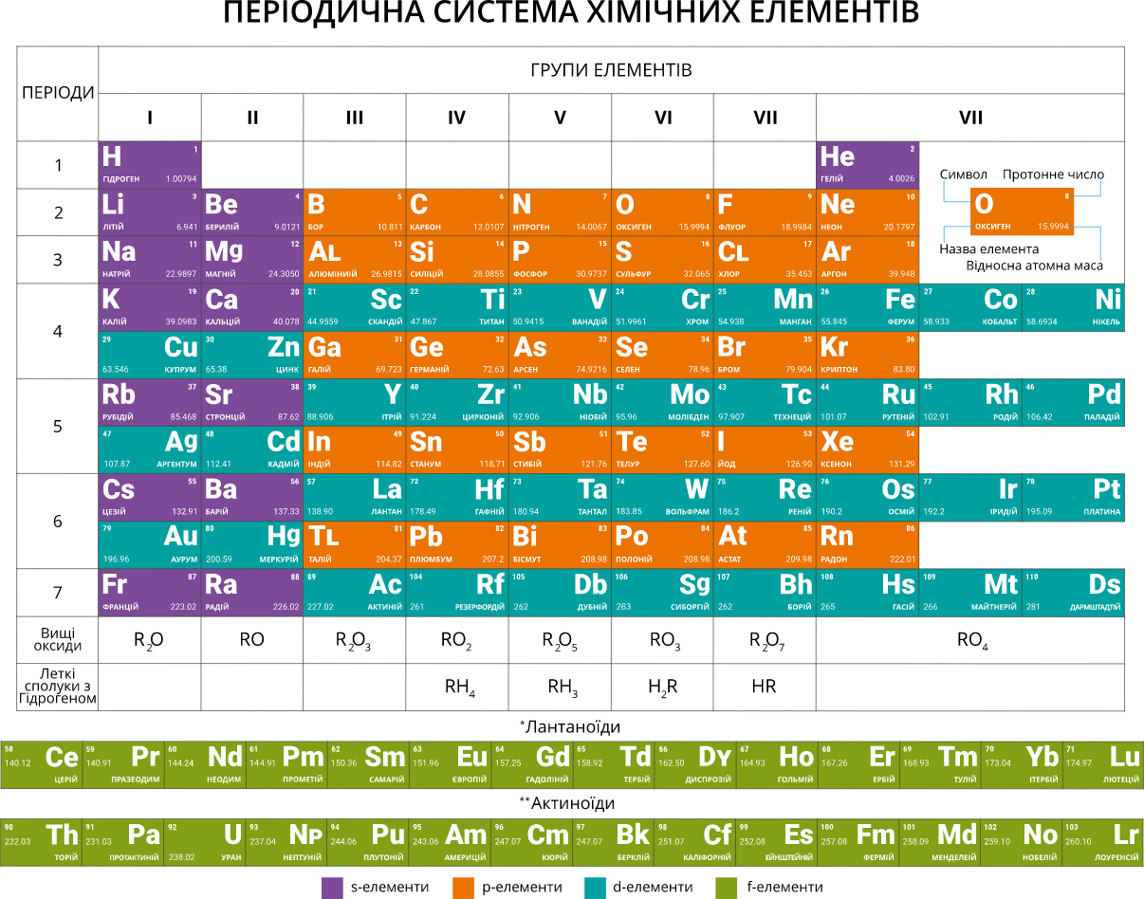

Кожному хімічному елементу в таблиці відведена одна клітинка, у якій вказано символ і назва елемента, **порядковий (атомний) номер** і **відносна атомна маса**.

Кожен елемент, розташовується у певному **періоді** і певній **групі**.

**Періоди — горизонтальні ряди хімічних елементів, розташованих у порядку зростання їхніх атомних мас, що починаються металічними елементами (або Гідрогеном), а закінчуються інертними елементами.**

У таблиці **сім** періодів. Вони поділяються на **малі** і **великі**.

**Малі періоди**:

1-й період — 2 елементи,

2-й період — 8 елементів,

3-й період — 8 елементів.

**Великі періоди**:

4-й період — 18 елементів,

5-й період — 18 елементів,

6-й період — 32 елементи (18+14),

7-й період — 32 елементи (18+14).

**Групи — вертикальні стовпчики хімічних елементів, які утворюються від підписання періодів один під одним. Вони вміщають елементи подібні за будовою та властивостями.**

. У клітинках Періодичної системи містяться **характеристики** елемента: його **порядковий номер**, **символ**, **назва**.

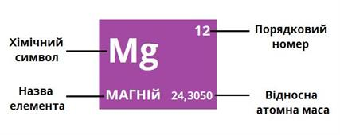

Позитивний заряд ядра атома зумовлюють протони. Тож їх кількість дорівнює порядковому номеру хімічного елемента в періодичній системі.

Оскільки протонів та електронів в атомі порівну, то порядковий номер хімічного елемента вказує й на кількість електронів в атомі.

• **За порядковим номером хімічного елемента можна безпомилково дізнатися, скільки протонів й електронів в атомі.**

За відносною атомною масою та порядковим номером хімічного елемента легко визначити, скільки нейтронів входить до складу ядра атома. Наприклад, ставимо завдання: з’ясувати, скільки протонів і нейтронів містить ядро атома хімічного елемента з порядковим номером 82 та скільки електронів у його атомі.

Знаходимо в періодичній системі клітинку під номером 82. У ній розташований хімічний елемент Плюмбум Рb. Його відносна атомна маса дорівнює 207. Порядковий номер указує на те, що атом має 82 протони й 82 електрони. Заряд ядра атома +82. Здійснивши дію віднімання між числовим значенням відносної атомної маси й порядкового номера хімічного елемента, дізнаємося, скільки нейтронів міститься в ядрі атома Плюмбуму з відносною атомною масою 207:

207 - 82 = 125.

• **Завдяки тому, що порядковий номер хімічного елемента вказує на важливі його характеристики, періодичною системою хімічних елементів можна користуватися як довідковою для визначення кількості протонів, нейтронів, електронів в атомі, його відносної атомної маси, заряду ядра атома.**

Кожен елемент має своє місце у Періодичній системі.

Для того, щоб описати положення елемента у Періодичній системі, треба знати його **порядковий номер**, **номер групи** і **періоду**.

Підведення підсумків уроку.  
• Всі хімічні елементи розташовані в періодичній системі хімічних елементів.  
• Періодична система складається з періодів та груп.  
• Кожний хімічний елемент крім назви та символу має порядковий номер, атомну масу та певну будову.  
• Порядковий номер вказує на кількість протонів та електронів атома хімічного елемента.  
Висновок: періодична система хімічних елементів Д.І. Менделєєва – унікальний довідковий посібник хіміка, що містить відповіді на багато питань про будову атомів, властивості елементів та їх сполук.  
Чим більше ми з вами будемо користуватися періодичною системою тим більше в цьому будемо переконуватися.

Завдання.

Опрацюйте параграф 12 підручника.

Виконайте в зошиті вправу № 10.